Pressemitteilung ifm-pm 872/0926 Fachgebiet: Bildverarbeitung

ifm mit leistungsstarken Perception-Lösungen auf der VISION 2026
Essen, 24. September 2026 – Auf der führenden Fachmesse für Bildverarbeitung zeigt ifm vom 6. bis 8. Oktober wie Roboter mithilfe intelligenter Vision-Technologien immer besser interagieren können und wie sich die Qualitätskontrolle in Produktion und Montage mit 2D-Inspektion und passgenauer Industrie-Beleuchtung optimieren lässt.
Intelligente und zugleich robuste Vision-Technologien bilden die Basis vieler industrieller Bildverarbeitungssysteme. Damit sich auch die nächste Generation intelligenter Roboter und mobiler Maschinen autonom bewegen und umfassend kollaborieren kann, hat ifm leistungsfähige Perception-Lösungen für verschiedene Applikationen entwickelt.
Kameras im mobilen Umfeld
Ein neues Autonomie-Level erreichen AGVs und mobile Roboter mit dem Multi-Kamera-Sensor-System O3R und dessen synchronisierter Verarbeitung einer Vielzahl von Bild- und Sensorinformationen. Für das Manövrieren im Outdoor-Bereich hat ifm mit O2M500 eine 2D-Kamera-Plattform mit intelligenter Personenerkennung im Portfolio. An mobilen Arbeitsmaschinen wertet O2M500 das Geschehen im Umfeld aus und warnt bei Gefahr zuverlässig auch unter schwierigen Sichtverhältnissen.
Produktionsprozesse überwachen
Für die Qualitätssicherung in Fabriken kann die universale 2D-Inspektionslösung O2U5 Strukturen, Features und Konturen genauestens bewerten und leistet so in jeder Art von automatisiertem Produktions- oder Assembly-Prozess eine effektive Qualitätssicherung. Bauteilen, Codes oder Zeichen werden dabei durch integrierte LED-Beleuchtung oder die besonders robusten O2D9xx Industriebeleuchtungen optimal ausgeleuchtet.
ifm auf der Vision Halle 10 Stand D30
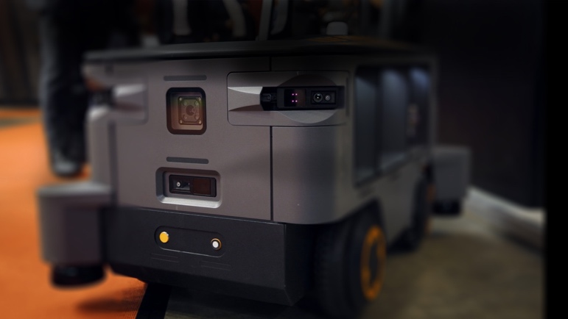 | ifm-pm 872 print.jpg  Copyright: ifm  ifm präsentiert auf der VISION 2026 innovative Lösungen für die Optimierung von Produktion und Prozessen sowie robuste und zuverlässige Perception-Lösungen für die mobile Robotik.

Über die ifm-Unternehmensgruppe

Aus einer Leidenschaft, zu einer Idee, zum Erfolg. Seit der Firmengründung im Jahr 1969 entwickelt, produziert und vertreibt ifm weltweit Sensoren, Steuerungen, Software und Systeme für die industrielle Automatisierung sowie für SAP-basierte Lösungen für das Supply Chain Management und die Shop Floor Integration. Als einer der Pioniere im Bereich Industrie 4.0 entwickelt und implementiert ifm ganzheitliche Lösungen für die Digitalisierung der gesamten Wertschöpfungskette „vom Sensor bis ins ERP“. Heute zählt die in zweiter Generation familiengeführte ifm-Unternehmensgruppe mit mehr als 9.120 Mitarbeitenden, davon mehr als 5.260 in Deutschland, zu den weltweiten Branchenführern. Dabei vereint der Mittelstandskonzern die Internationalität und Innovationskraft einer wachsenden Unternehmensgruppe mit der Flexibilität und Kundennähe eines Mittelständlers.

Abdruck kostenlos – Beleg erbeten.

Redaktionsanfragen  Agentur Dr. Lantzsch  Jörg Lantzsch  Müllerstr. 5  65183 Wiesbaden  www.drlantzsch.de  Tel.: 0611-205 93 71  E-Mail: info@drlantzsch.de | Kontakt  ifm electronic gmbh  Simone Felderhoff  Friedrichstr. 1  45128 Essen  www.ifm.com  Tel.: 0201-24 22-0  Fax.: 0201-24 22-1200  E-Mail: presse@ifm.com

